Criar fotografias 360 com a câmara Insta360 X3
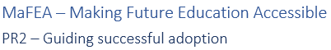

Criar fotografias 360 com a câmara Insta360 X3
Este guia tem como objetivo ajudar o leitor em todo o processo de tirar fotografias 360 para serem utilizadas noutras ferramentas que suportam a utilização de fotografias 360 (uma fotografia que "envolve", mostrando o conteúdo em todas as direcções). Estas ferramentas incluem as ferramentas de projeto como o ThingLink ou o Fectar.
Pode encontrar informações mais pormenorizadas nos guias online da Insta360.

Necessita de:
- Uma câmara Insta360 X3 e o respetivo cabo USB.
- Um cartão de memória microSD (128 GB ou superior) que já tenha colocado na câmara.
- Um dispositivo móvel Android ou Apple.
Opcional:
- Um dispositivo Windows / Mac com a aplicação Insta360 instalada.

Instalar a aplicação móvel gratuita Insta360
A aplicação móvel gratuita Insta360 permite-lhe:
- Tire fotografias sem ter de estar nas fotografias.
- Fotos de antevisão.
- Transferir fotografias para o seu dispositivo móvel.

- Instale a aplicação móvel Insta360 gratuita a partir da loja do seu dispositivo.
- Para dispositivos Android, a partir da loja Google Play.
- Para dispositivos Apple, a partir da AppStore.

Ligar a câmara Insta360 X3 ao dispositivo móvel
- Ligue a câmara Insta360 x3 premindo o botão físico de alimentação
- 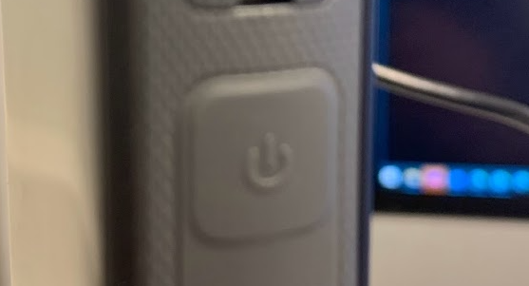
- Abra a aplicação móvel Insta360.
- 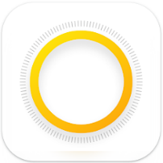
- A câmara será encontrada automaticamente e ser-lhe-á pedido que se junte à rede Wifi criada pela câmara. Toque no botão Aderir.
- 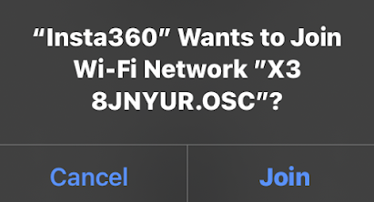
Aparecerá uma pequena notificação para confirmar a ligação.


Tirar fotografias 360
- Ligue a câmara Insta360 x3 ao dispositivo móvel.
- Na aplicação móvel, toque no botão da câmara.
- Note que a pré-visualização tem uma qualidade inferior à do ficheiro final da fotografia.
- 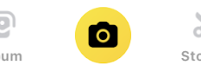
- No ecrã, toque no botão menu e, em seguida, no botão Fotografia.
- 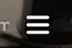
- 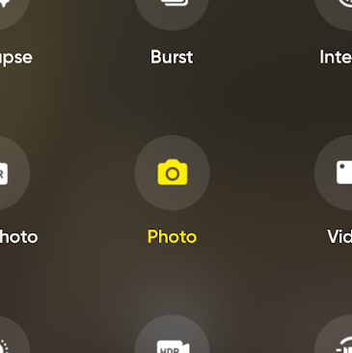
- Certifique-se de que o ângulo é "360". Se não for, toque no botão de ângulo até que seja 360.
- 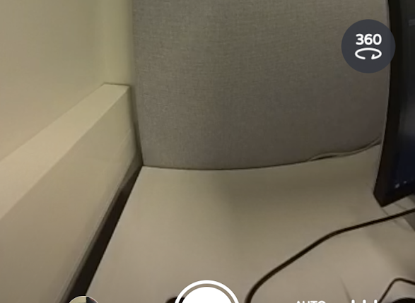
- Certifique-se de que a resolução é a mais elevada possível (nesta câmara "72MP(12K)") e que o formato de exportação é JPG.
- Coloque a câmara no local pretendido. Deslize a pré-visualização para ver todos os ângulos do que será capturado na fotografia.
- Saia da vista da câmara se não quiser ficar visível na fotografia e, em seguida, prima o botão do obturador para tirar a fotografia.
- Nota! Muitas ferramentas como o ThingLink e o Fectar mostram primeiro aos utilizadores a parte da fotografia 360 que é vista primeiro na pré-visualização. Quando tirar fotografias, certifique-se de que a pré-visualização mostra primeiro o que pretende que os utilizadores vejam primeiro.
Aparece uma notificação de "captura". Assim que a notificação desaparecer, a fotografia é tirada.

Pré-visualização de fotografias 360
- Ligue a câmara Insta360 x3 ao dispositivo móvel.
- Na aplicação móvel, toque no botão Álbum.
- Toque na fotografia que pretende pré-visualizar.
A fotografia pode ser pré-visualizada e deslizada para ver todos os ângulos.

Exportar fotografias para o seu dispositivo móvel (recomendado)
A transferência de fotografias para o seu dispositivo móvel não dará a melhor resolução possível (mais resolução = detalhes mais nítidos), mas será boa e dar-lhe-á a fotografia no formato correto (.jpg) para outras ferramentas.
Algumas ferramentas como o ThingLink têm limites máximos de 25 MB por fotografia, pelo que a exportação através de telemóvel é a opção preferida.
- Ligue a câmara Insta360 x3 ao dispositivo móvel.
- Pré-visualize a fotografia que pretende exportar.
- Toque no sensor de superfície Exportar.
- Toque no botão Exportar fotografia 360.
- Toque no sensor de superfície Confirmar.
Aparecerá o progresso da exportação e, em seguida, a fotografia estará na aplicação de fotografias do seu dispositivo móvel.

Exportar fotografias para o seu computador de secretária / portátil
A transferência de fotografias para o seu computador de secretária/portátil permite obter a resolução mais elevada possível, mas não lhe dará a fotografia no formato correto (.jpg) para ser utilizada noutras ferramentas. A imagem pode também ser demasiado grande para ser utilizada em ferramentas como o ThingLink (máx. 25MB). A imagem estará no formato de imagem personalizado do Insta360 (.insp) e deve ser convertida em .jpg utilizando a aplicação Insta360 STUDIO.

- Descarregue e instale o Insta360 STUDIO.
- Abra a aplicação Insta360 STUDIO.
- Ligue a câmara Insta360 ao computador de secretária / portátil utilizando o cabo USB que a acompanha.
- O Insta360 Studio pedirá para importar todas as fotografias. Clique no botão Mais tarde.
- Clique no botão Abrir ficheiros.
- Navegue para as fotografias (normalmente, Meu computador > Dispositivo USB > DCIM > Camera01
- Seleccione a(s) imagem(ns) que pretende abrir.
- Isto pode ser complicado, uma vez que não existem pré-visualizações das imagens. Utilize as datas dos ficheiros para o ajudar a encontrar a imagem correcta.
- Se tiver aberto vários ficheiros, faça duplo clique na imagem que pretende visualizar.
- Clique no botão Iniciar exportação.
- Clique em Exportar fotografia 360, forneça um nome e uma localização para a fotografia e clique no botão Iniciar exportação.
- A exportação inicia-se e, uma vez concluída, soa um sinal sonoro.
- A fotografia 360 pode ser encontrada no local que seleccionou.

